**Nama : Muhamad Andre Pratama**

**NPM : 23312238**

**Kelas : IF 23 FX**

**Dokumentasi Fragment Tanaman**

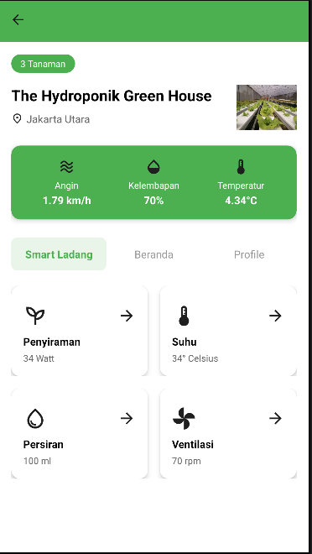

Tampilan ini dirancang untuk aplikasi pemantauan ladang hidroponik, yang memungkinkan pengguna untuk melihat status rumah kaca dan informasi tanaman dengan mudah.

**1. Tampilan Keseluruhan**

* Halaman ini dapat di-scroll (ScrollView) untuk mengakomodasi semua informasi.
* Bagian atas halaman memiliki latar belakang hijau (@color/green_primary), sementara sebagian besar konten utama berada di atas latar belakang putih.

**2. Bagian Atas Halaman (Header)**

* Tombol Kembali: Di pojok kiri atas, terdapat ikon panah kembali yang dapat diklik untuk navigasi mundur.

**3. Konten Utama**

Bagian ini dimulai di bawah header dengan latar belakang putih.

**3.1. Status Tanaman**

* Lencana Status: Sebuah label kecil berwarna hijau dengan teks "3 Tanaman" menunjukkan jumlah tanaman yang dipantau**.**

**3.2. Informasi Rumah Kaca**

* Nama Rumah Kaca : Menampilkan nama rumah kaca, contohnya "The Hydroponik Green House", dengan teks yang tebal dan ukuran besar.
* Lokasi: Di bawah nama rumah kaca, terdapat ikon lokasi kecil diikuti dengan teks lokasi, seperti "Jakarta Utara".
* Gambar Rumah Kaca: Di sisi kanan informasi rumah kaca, terdapat gambar kecil dengan sudut membulat, memberikan representasi visual dari rumah kaca.

**3.3. Kartu Statistik Lingkungan**

Sebuah kartu besar berwarna hijau yang menampilkan ringkasan tiga parameter lingkungan utama:

* Angin: Menampilkan kecepatan angin (contoh: "1.79 km/h") dengan ikon kincir angin.
* Kelembapan: Menampilkan tingkat kelembapan (contoh: "70%") dengan ikon tetesan air/awan.
* Temperatur: Menampilkan suhu (contoh: "4.34°C") dengan ikon termometer.
* Setiap statistik dilengkapi dengan ikon yang relevan, label, dan nilai dalam teks putih, dipusatkan dalam kolomnya sendiri.

**3.4. Tata Letak Tab Navigasi**

Sebuah baris horizontal dengan tiga pilihan tab:

* Smart Ladang: Tab ini disorot (teks hijau tebal dengan latar belakang khusus), menunjukkan bahwa ini adalah tampilan yang sedang aktif.
* Beranda: Tab dengan teks abu-abu yang dapat diklik.
* Profil: Tab dengan teks abu-abu yang dapat diklik.
* Tab-tab ini memungkinkan pengguna untuk beralih antara berbagai bagian aplikasi.

**3.5. Grid Pemantauan Tanaman**

Bagian ini menampilkan empat kartu pemantauan dalam format grid (dua baris, dua kolom). Setiap kartu memberikan detail tentang aspek pemantauan yang berbeda:

* Penyiraman: Menampilkan "34 Watt", kemungkinan merujuk pada konsumsi daya sistem penyiraman. Ikon tanaman dan panah kanan disertakan.
* Suhu: Menampilkan "34° Celsius", kemungkinan suhu tanah atau air. Ikon termometer dan panah kanan disertakan.
* Persiran: Menampilkan "100 ml", kemungkinan volume air yang disiramkan. Ikon tetesan air dan panah kanan disertakan.
* Ventilasi: Menampilkan "70 rpm", kemungkinan kecepatan putaran kipas ventilasi. Ikon kipas dan panah kanan disertakan.

Setiap kartu ini memiliki desain yang bersih dengan sudut membulat dan bayangan, menampilkan ikon, judul parameter, dan nilai pengukuran. Tombol panah kanan pada setiap kartu menunjukkan bahwa ada detail lebih lanjut yang dapat diakses.